Lección 1. ¿Qué son las plantas?
Objetivo: los alumnos aprenderán y/o repasarán lo que es una planta, sus partes principales y su clasificación taxonómica.
Información del tema:
Las plantas son seres vivos que producen su propio alimento mediante el proceso de la fotosíntesis. Ellas captan la energía de la luz del sol a través de la clorofila y convierten el dióxido de carbono y el agua en azúcares que utilizan como fuente de energía.
Partes de una planta:
Raíz: su función es fijar la planta. Mediante ella las plantas obtienen nutrientes del suelo.
Tallo: es el que le da el soporte a la planta; algunos tallos son delgados y flexibles, otros, como los de los árboles, son leñosos y duros.
Hoja: es la estructura donde se realiza la fotosíntesis y la respiración.
Flor: es el órgano reproductor. En su interior posee todos los órganos que necesita para fabricar el fruto y la semilla.

Clasificación de plantas:
La clasificación de las plantas se realiza de acuerdo con la presencia, ausencia y forma de órganos fundamentales, como raíces, tallos, hojas, flores y frutos, o de acuerdo con la presencia de uno o dos cotiledones en la germinación de la semilla. Esta clasificación basada en las estructuras morfológicas y características particulares de cada planta permite identificarlas hasta el nivel de especie.
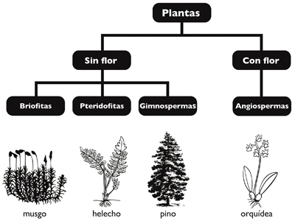
Las plantas se clasifican en: plantas sin flor y plantas con flor.

Plantas sin flor: aquéllas que no producen flor, por ejemplo, helechos, colas de caballo, musgos, pinos, abetos y cipreses (se dividen en briofitas, pteridofitas y gimnospermas).
Plantas con flor: aquéllas con flores complejas que suelen ser llamativas, las semillas están recubiertas por un fruto que las protege. De ellas se obtiene un gran número de materias primas y productos naturales. Por ejemplo, encinos, manzanos, orquídeas (se llaman angiospermas).

Importancia de las plantas
Objetivo: los alumnos conocerán la importancia y uso de las plantas en su localidad.
Información del tema:
Desde tiempos remotos hasta la actualidad la humanidad ha dependido de las plantas. De ellas se obtienen productos para satisfacer necesidades de alimento, vivienda, energía, salud, vestido y estética. El interés por las plantas ha permitido observar mejor sus características y hacer un mayor uso de ellas. Las plantas tienen un notable valor económico, estético y recreativo, pero sobre todo ecológico:
• El valor económico de las plantas proviene de los productos que se extraen de las mismas, como maderas, materias primas, sustancias orgánicas y medicinales.
• El valor estético y recreativo de las plantas mejora nuestra calidad de vida, brindándonos espacios para descansar o estimular los sentidos.
• El valor ecológico de las plantas es fundamental, pues además de proporcionarnos oxígeno, actúan como filtros de los contaminantes del aire y del agua, protegen y fertilizan el suelo, regulan la temperatura, aminoran el calentamiento del planeta y son la base de la cadena alimenticia.

